KIỂM TRA LẦN 1

Cho biết ý nghĩa và chụp màn hình kết quả các câu lệnh sau

Câu1:
- More –l tenfile

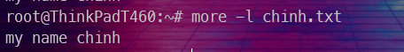
More giống cat hiển thị nội dung file

- More -150 tenfile
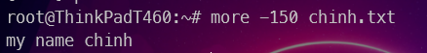
Hiển thị nội dung file giới hạn 150 character

- More –p tenfile
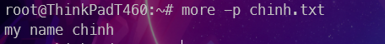
Hiển thị nội dung file, nội dung file nhảy lên đầu

- More –s tenfile
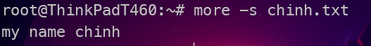
Hiển thị nội dung file

Câu2:
- cat –E tenfile
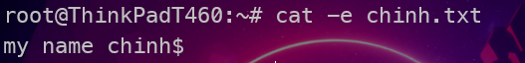

- cat –A tenfile
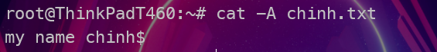

- cat –v tenfile
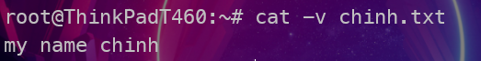

- cat –t tenfile

- cat –b tenfile
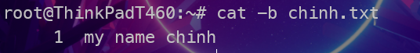

Ý nghĩa flag của cat:
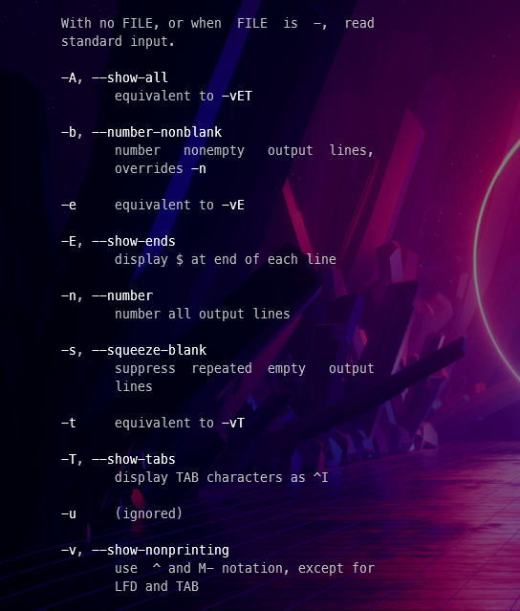

Câu3:
- uniq –u test

- uniq –d test

- uniq –i

- uniq –c test

Câu4:
- ls –l /bin >> /home/thu/lenhls

- ls –lR

- ls –lC

- ls –aC

- ls –lR

Câu5:
- chmod 750 tenfile

- chmod 754 tenfile

- chmod 751 tenfile ( chú ý)

- chmod 712 tenfile

- chmod 707 tenfile

- chmod a+x tenfile

Câu6:
- wc –l

- wc –c tenfile

Câu7:
- cp –l –derectory /home/abc unix [a-z].pdd

- cp –f

- cp –dp

Câu8:
- find –user

- find –n

Câu9:
- mkdir –p test

- mkdir –verbose

- mkdir –m 757 test

Câu10:
- rmdir –p

- rmdir –r

- rm –i tenfile

- rm –d tenfile

- rm –f tenfile

Câu11:
- groupmod username

- useradd

- usermod
- usershow

- usershow administrator

- groupadd groupname

Câu 12:
- umask

- diff –a thumuc1 thumuc2

- diff thumuc1 thumuc2

